A galeria Gravura Brasileira convida para a exposição :
MARIA DO CARMO CARVALHO
gravuras
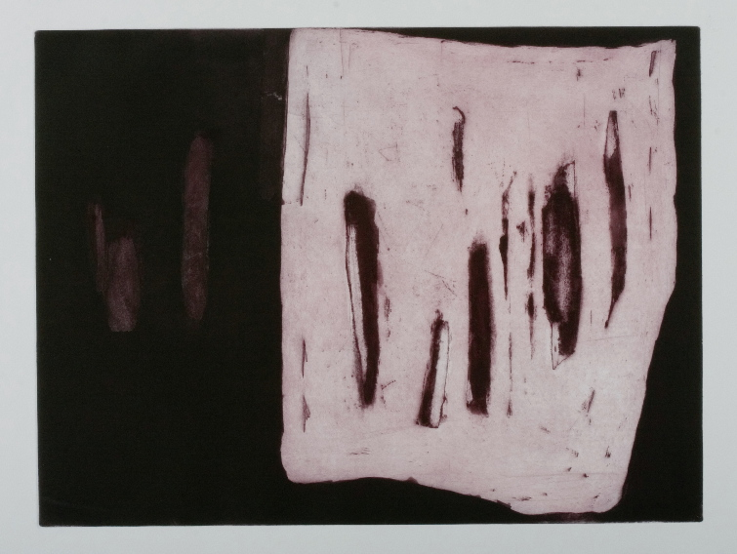

Em sua segunda individual na galeria, a artista vai
mostrar gravuras em metal realizadas em 2005 e 2006.
Abertura: 14 de setembro, quinta-feira, 19h00 às 23h00
Exposição: 15 de setembro a 04 de novembro de 2006.
Local: GRAVURA BRASILEIRA
Rua Fradique Coutinho, 953, Vila Madalena, ao lado da livraria da Vila
Fones: 3097.0301 e 3097.9193
Horários: segunda-feira a sexta-feira 10/18h e sábados 11/15h
Veja imagens da exposição no www.cantogravura.com.br
Serão expostos cerca de 20 gravuras em metal e 03 monotipias.
Preços: R$ 300,00 a R$ 600,00.
Em anexo: fotos de algumas obras, currículo e texto de George Kornis sobre a exposição.
Maiores informações com Eduardo Besen. f. 8258.9842
Próxima exposição:
7 de novembro a 23 de dezembro.
Helena Freddi e Daniela Lorenzi
gravuras e livros de artista de Helena Freddi e Daniela Lorenzi.

